Отчет
о проведенном мероприятии, посвященном
Дню памяти юного героя-антифашиста

Цель: повысить уровень информированности о Великой Отечественной войне, о детях – героях Великой Отечественной войны.
Задачи:
- знать о дате 8 февраля как Дне памяти юного героя-антифашиста;
- знать и помнить имена юных героев – антифашистов, об их подвиге во имя будущей жизни;
- овладение навыками работы с дополнительными источниками, поиска нужной информации;
- формирование навыков публичного выступления.
«8 февраля – день юного героя-антифашиста. Более 75 лет прошло со дня победы в Великой Отечественной войне, но и сегодня, и каждый год мы будем говорить о тех, кто сражался за нашу Родину. А сражались за неё не только взрослые, но и дети, ваши ровесники». Такими словами 8 февраля в нашей школе началось торжественное мероприятие, посвящённое памяти юных героев-антифашистов, которое подготовили учащиеся пятого класса МКОУ ГСОШ №2 под руководством старшей пионервожатой Магомедовой П. М., ЗДВР Исаковой М.А., пед. дополнительного обр. Сефералиевой М.Ф. и классного руководителя 5 класса Эседовой П.Г.
«Дети в ту суровую пору были не только жертвами. Они становились и воинами. За особые заслуги, мужество и героизм, проявленные в борьбе с фашистами, они удостоены званий Героев Советского Союза, получали ордена, медали. А были они мальчишками и девчонками. И в указах о награждениях никогда не упоминалось, что речь идёт о детях. Их называли по имени и отчеству, как взрослых. Почему? Потому, что их воинская доблесть стояла в одном строю, плечом к плечу с мужеством взрослых»,- так Магомедова Р., Гамзатова Л., Ибрагимова К., Сефералиева К., Абдулвагабова Д. продолжили свое выступление.
Команда РДШ рассказали трагические истории пионеров- героев: Леня Голиков, Зина Портнова, Марат Казей, Валя Котиков и Таня Савичева.
В заключении учащиеся 5 класса подарили всем белых бумажных журавликов, которые уже третий век считаются символом жизни.
Мы будем помнить всегда тех людей, которые сложили головы за наше счастье, за мир на планете Земля

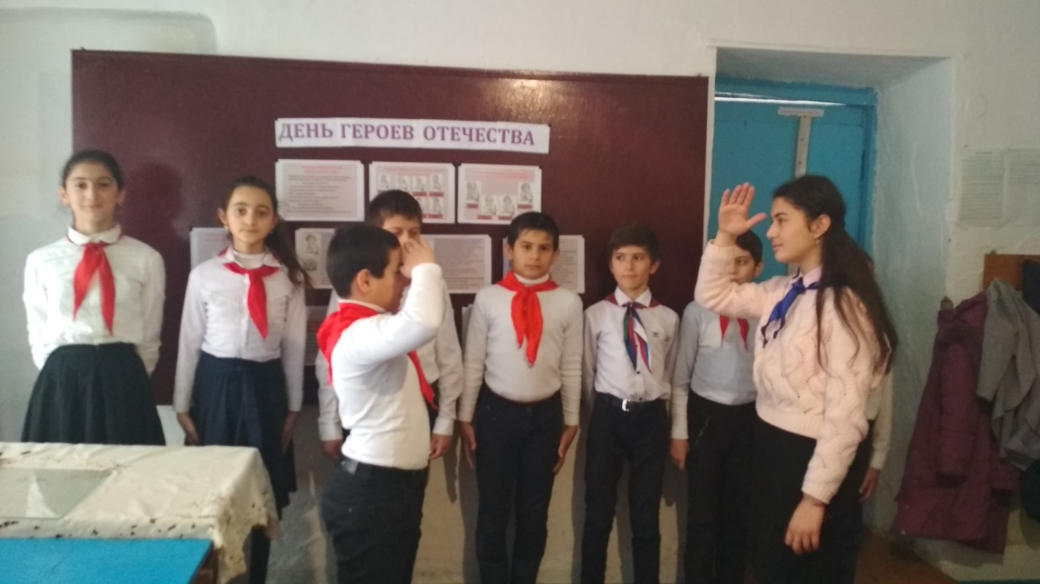

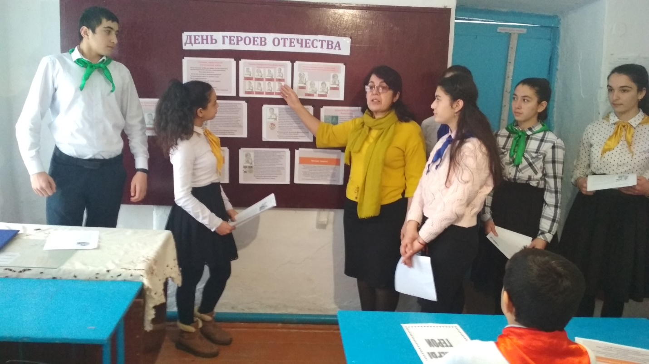

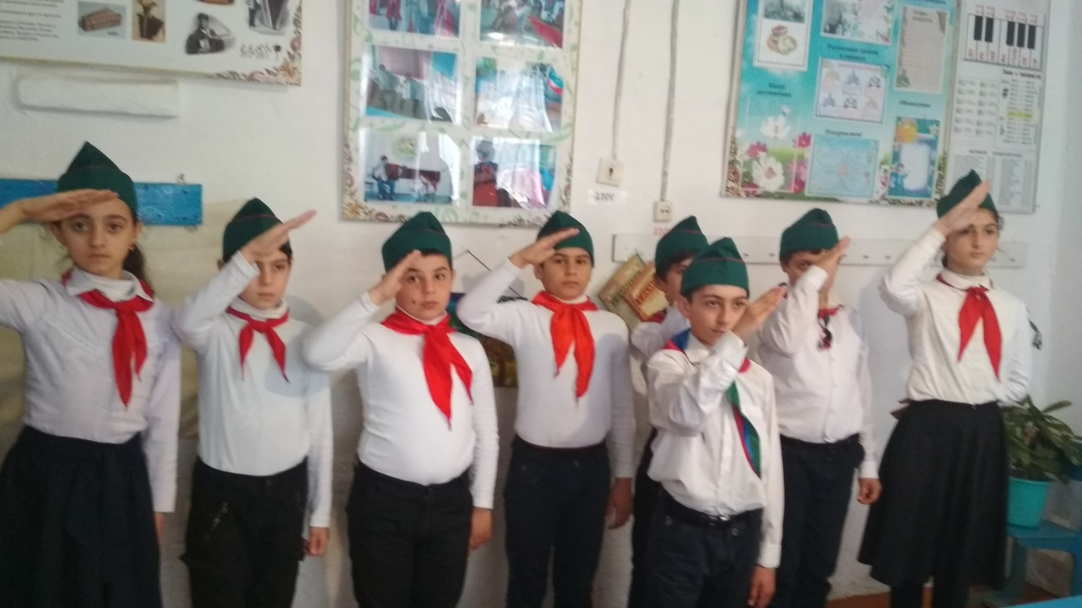

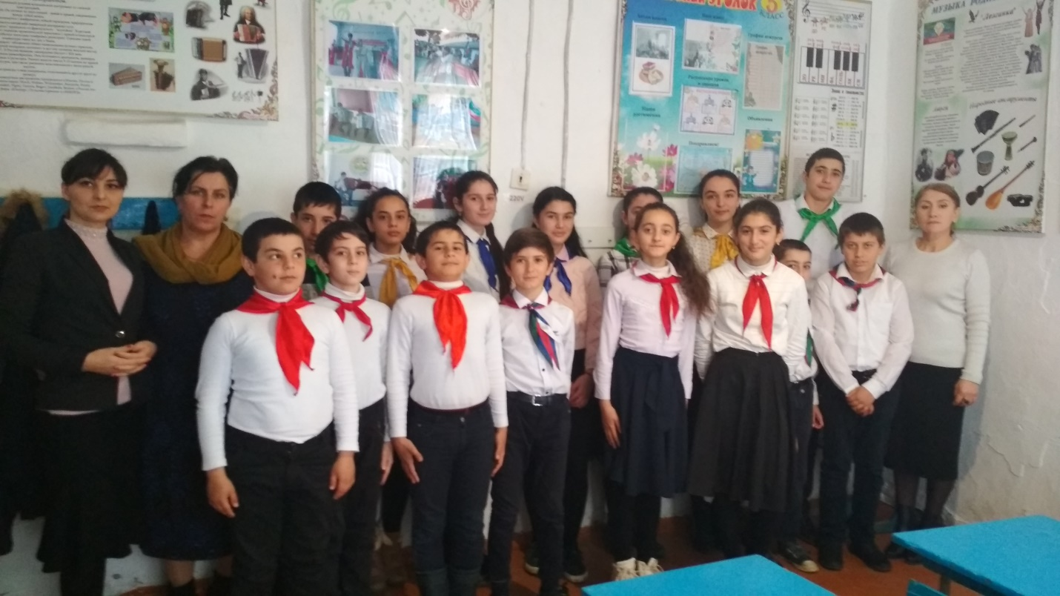

ЗДВР Исакова М.А.

